Práctica 2 snake game

Organización y Arquitectura de Computadoras

Mtro.: Álvaro Gutiérrez Arce

Primavera 2025

Erick Alejandro Contreras Salas 722185

David Rodrigo León Blanco 744025

## Diagrama de Flujo

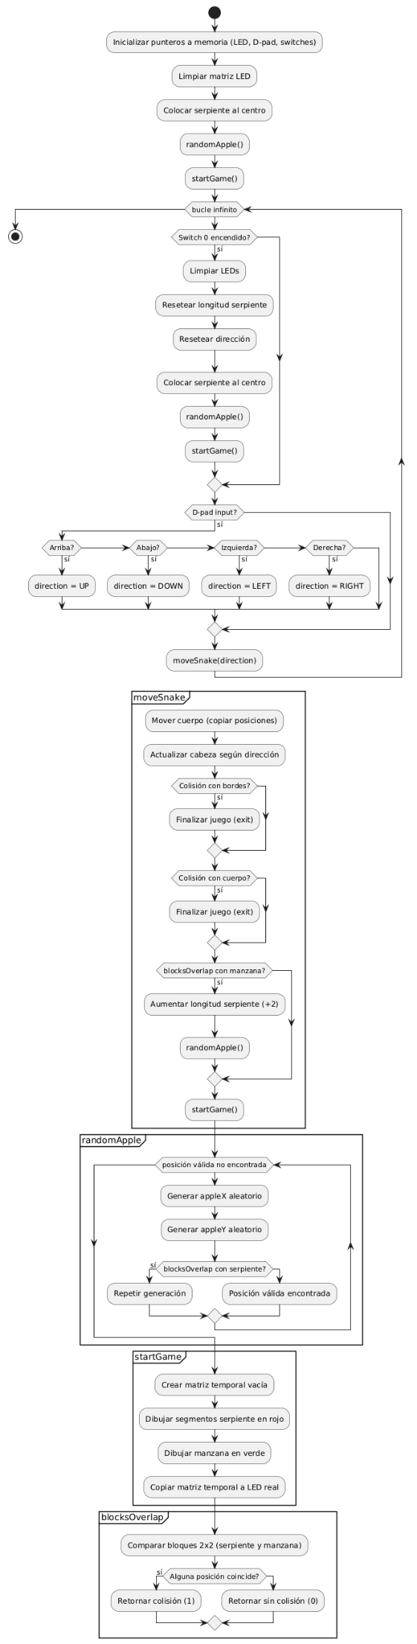



## Capturas de Pantalla

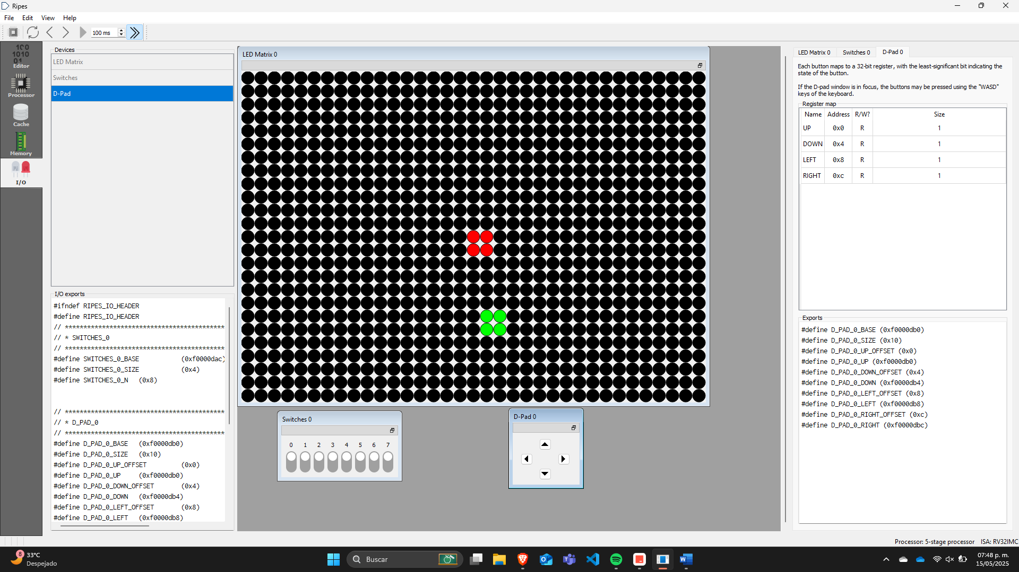

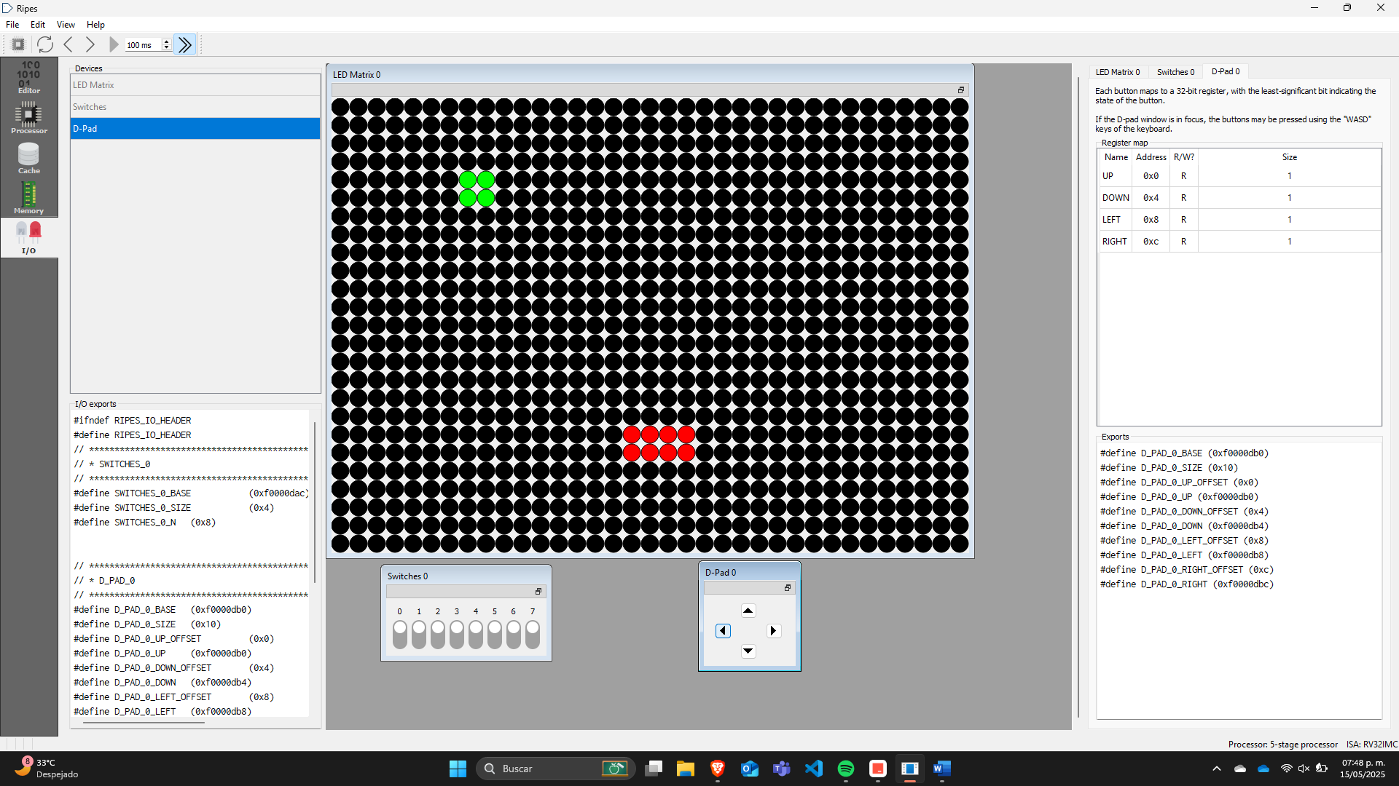

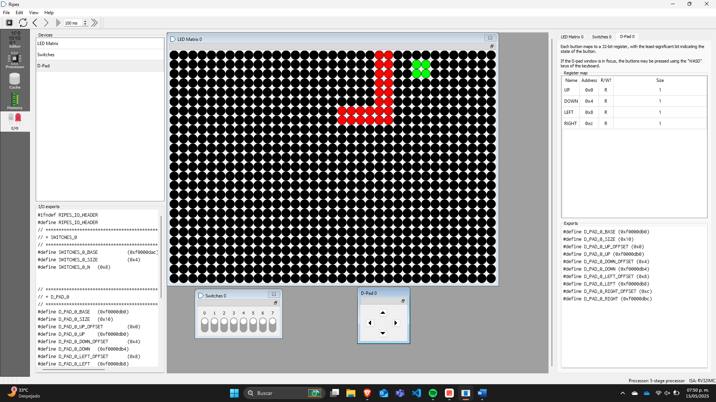

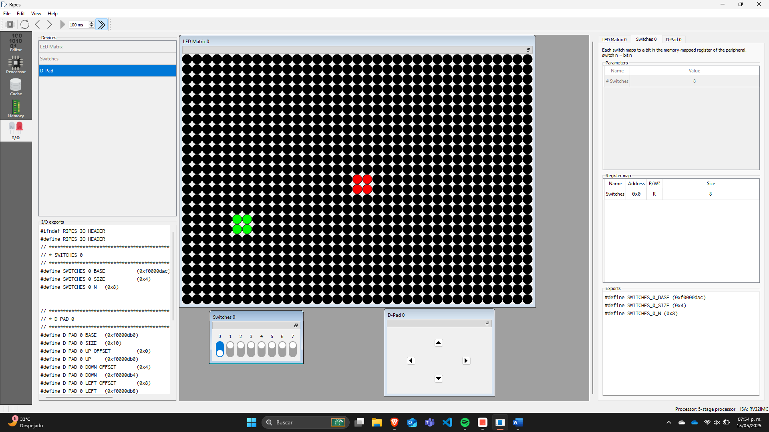

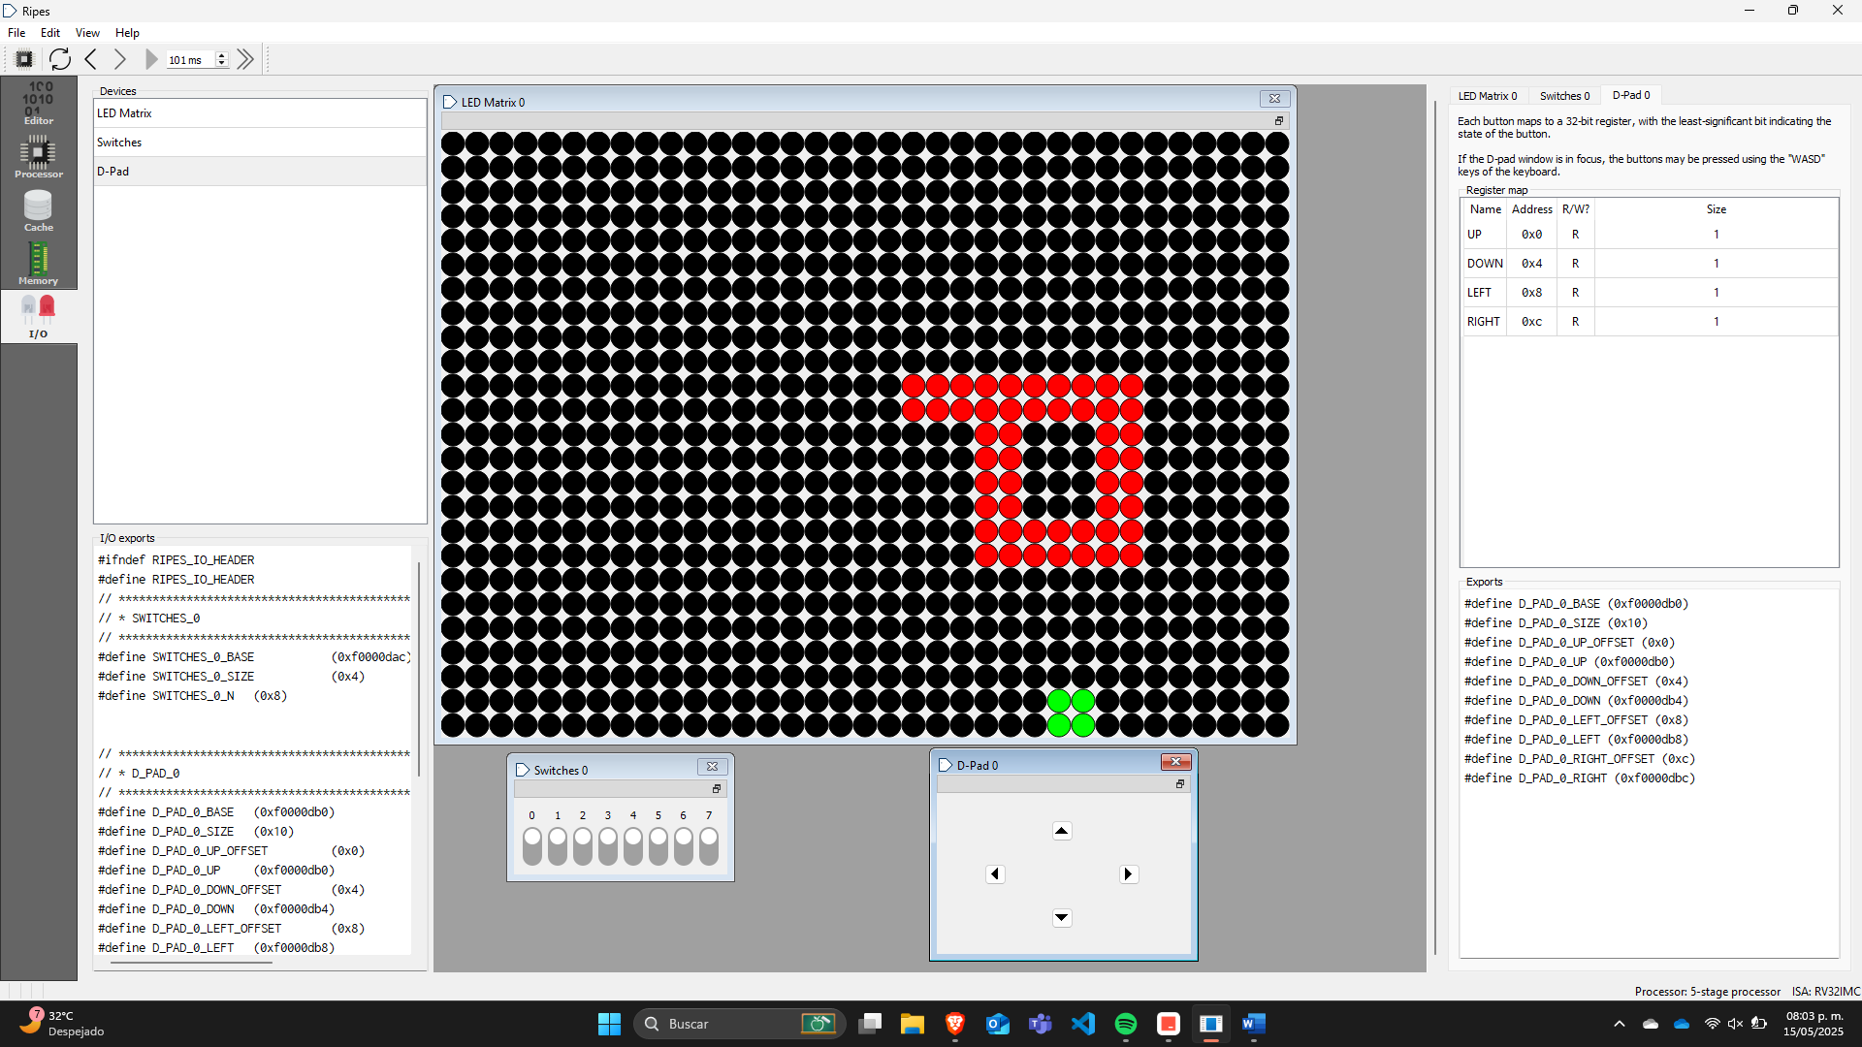

Conclusiones